建材行业标准《单层防水卷材屋面工程技术规程》

编制说明

单层卷材屋面技术规程编制组
2022年6月

目 录
一、任务来源及编制背景 1
二、编制原则及标准的主要技术内容说明 5
三、标准的知识产权情况 26
四、标准预期达到的效果 26
五、国内外标准情况 26
六、与现行法规等的协调性 29
七、重大分歧及处理和依据 29
八、标准性质的建议说明 29

一、任务来源及编制背景

1.1 任务来源
近年来，国内屋面防水工程采用单层防水卷材作为防水层的工程项目取得了较好的发展，工程材料、施工工艺、技术措施等的进步，配套材料、机械固定件以及标准规范等的完善，都对单层防水卷材屋面工程技术的推广与应用起到了有利的推动作用。
根据工业和信息化部办公厅《关于印发<2019年第二批行业标准制修订项目计划>的通知》（工信厅科函[2019]195号）的要求，《单层防水卷材工程技术规程》获准制定，计划号：2019-0767T-JC。该标准由中国建筑防水协会和中国江苏国际经济技术合作公司主编，中冶建筑研究总院有限公司、中国建材检验验证集团苏州公司、北京东方雨虹防水技术股份有限公司、北新防水有限公司、科顺防水科技股份有限公司等单位参与，共同负责编制。
本标准由建材工业综合标准化技术委员会归口管理，由中国建筑材料联合会提出。

1.2 标准制定的背景及必要性
单层卷材防水屋面是屋面工程的一个重要分支，主要是指热塑性聚烯烃（TPO）防水卷材、聚氯乙烯（PVC）防水卷材、三元乙丙橡胶（EPDM）防水卷材、酮乙烯酯（KEE）防水卷材等外露单层使用，以机械固定施工方式为主、满粘或空铺压顶施工方式为辅的屋面系统。一般适用于工业厂房建筑、体育场馆、商业建筑、展览馆、机场、候车大厅和公共建筑等大跨度屋面建设及一级住宅屋面工程，是一种减少屋面构造层次、节约资源和提高建筑节能的新型屋面系统。
采用单层防水卷材作为防水层的施工项目，在欧美等发达国家已经有近40年以上的实践经验，工程质量和技术经济效益显著，在屋面施工工程中份额占有量较大。该技术引入中国建筑防水市场近20年，在较多大型的工业建筑屋面工程中实现应用，施工效果良好。在应用不断扩大的同时，适用于单层防水卷材屋面的高分子防水材料取得了快速的发展与提升，然而在生产许可制度的取消、原材料采购价格大幅上涨、房地产市场需求端下滑的大背景下，建筑防水工程的投标中标价格出现较大的风险，对防水材料的质量以及防水工程质量形成不利的影响，有较大的风险隐患。
全文强制国家标准《建筑与市政防水工程通用技术规范》（以下简称《规范》）已完成报批，处于待发布阶段，预计2022年完成。与全文强制标准相关的主要工程建设标准《地下防水工程技术标准》（GB 50108）、《屋面工程技术标准》（GB50345）、《坡屋面工程技术标准》（GB50693）、《种植屋面工程技术规程》（JGJ155）、《屋面工程质量验收规范》（GB 50207）、《地下防水工程质量验收规范》（GB 50208）、《城市桥梁桥面防水工程技术规程》（CJJ139）等均已列入修订计划并开始修订。其中《规范》与《屋面工程技术规范》这两项标准均在对防水设计使用年限、防水层构造要求、防水材料性能等方面提出更高的要求。
为保证单层防水卷材屋面在国内快速发展中材料性能、施工技术的提高，同时适应标准规范提升、防水行业转型升级的相关要求，使得行业通行的标准规范能够真正的服务于行业良性发展、起到引领性的作用，高标准严要求的《单层防水卷材屋面工程技术规程》的制定是有必要的。住建部《单层防水卷材屋面工程技术规程》JGJ/T 316的推广应用中，对单层卷材屋面工程的系统工程设计、施工、验收等给予了教高的指导作用，提升了单层卷材屋面工程的质量与系统可靠性。而建材行业标准《单层防水卷材工程技术规程》的制定，将更多的以防水材料为出发点，从屋面防水设计、材料选用、配套材料、工艺工法以及质量验收等方面，进一步对防水环节的质量控制提出严格的要求，对于采用单层防水卷材作为防水层的屋面防水工程具有重要的指导意义，在保证防水施工质量方面起到积极的作用。
本标准的制定，对于防水行业从事专用于单层防水卷材屋面用高分子防水卷材生产的企业以及从事单层防水卷材屋面防水工程承包的企业来说，有了选材、选配套以及材料标准化施工等方面的标准衡量尺度，也为全文强制国家标准《建筑与市政工程防水通用规范》（报批稿）的批准试行提供了较好的前期基础，保证了屋面防水工程的质量与防水可靠性。尤其是在目前国家经济环境不稳定、大基建发展需侧重的背景下，高质量发展成为各行业的首要目标，也是政府加强行业监管的首要目的。

1.3 主要工作过程

1.3.1 编制组成立
2019年3月，据中国工程建设标准化协会建标协字[2018] 030号文《关于印发《2018年第二批协会标准制定、修订计划》的通知》的要求，中国建筑防水协会在北京召开了团体标准《单层防水卷材工程技术规程》（以下简称规程）编制组成立暨第一次工作会议，会议以线下方式进行。来自中冶建筑研究总院有限公司、上海市政工程设计研究总院（集团）有限公司、中国建材检验认证集团苏州有限公司等行业主管部门、生产企业、科研院所、质检机构代表20余人参与了会议。会议上各位领导与专家对本标准的立项及工作开展方向提出了意见和建议，并就单层防水卷材屋面工程技术规程的实践经验、现状、防水设计和施工常见的质量问题进行了充分讨论，对标准的编制大纲、内容分工等达成了一致意见。
2019年8月，工业和信息化部办公厅发布《关于印发<2019年第二批行业标准制修订项目计划>的通知》（工信厅科函[2019]195号），《单层防水卷材工程技术规程》制订计划获得批准，计划号：2019-0767T-JC。2019年10月，规程团体标准编制组部分成员召开内部讨论会，共计10人参加，对行业标准制订计划获批后的工作安排。由于全文强制国家标准《建筑与市政防水工程通用技术规范》正处于制订的关键阶段，其中防水设计工作年限、防水材料厚度、防水层选用、设防要求等内容的规定，对本标准内条文的起草起到决定性影响，因此会议讨论后决定暂时开展对国内单层卷材屋面防水工程应用情况的资料搜集及整理。在此期间，通过实地调研、走访及资料审核等方式，整理了百余项采用单层防水卷材作为防水层使用的屋面工程，并整理汇总数据，待与全文强条的条文比对。
2021年9月，根据中国建筑材料联合会《关于转发工信部2019年第二批行业标准制修订项目计划的通知》（中建联标发[2019]113号）的要求，中国建筑防水协会召开了行业标准《单层防水卷材工程技术规程》编制组成立暨第一次工作会议。会议以线上腾讯会议的方式召开，来自行业主管部门、生产企业、科研院所、质检机构等单位的代表近20人参加了会议，会议中就该行业标准的编制方向、现有工作基础以及需与全文强条协调的一些问题进行了充分讨论，并对编制工作做出了初步分工及安排。
标准工作组成员及工作分工
序号 | 姓名 | 工作单位 | 负责章节
1 | 蔡昭昀 | 中冶建筑研究总院有限公司 | 总则及标准的统筹分工、协调
2 | 张 勇 | 中国建筑防水协会 | 术语
3 | 朱志远 | 中国建材检验认证集团苏州有限公司 | 防水层技术要求
4 | 葛 兆 | 西卡渗耐防水系统（上海）有限公司 | 机械固定法施工
5 | 李建军 | 北京东方雨虹防水技术股份有限公司 | 粘接法施工
6 | 董 剑 | 上海三棵树防水技术有限公司 | 压铺法施工
7 | 陈玉山 | 山东思达建筑系统工程有限公司 | 防水层细部构造/机械固定法施工
8 | 尚华胜 | 北新防水有限公司 | 验收与维护
9 | 程晓辉 | 中国建筑防水协会 | 统稿汇总、修改
注：标准起草过程中，生产企业及相关配件、设备供应商对标准内的数据提供了较大的支持，尤其是在机械固定法施工中使用的焊接设备及机械固定件等。

1.3.2 收集资料
2021年10月，编制起草组对相关国内标准、技术资料收集汇总，主要涉及全文强制国家标准《建筑与市政防水工程通用技术规范》（报批稿）、《屋面工程技术规范》GB 50345、 《单层防水卷材屋面工程技术规程》JGJ/T316、《单层卷材屋面系统抗风揭试验方法》GB/T 31543等相关标准，同时对拟制订的标准相关条文各自进行梳理汇总。
2022年3月，编制组以线上腾讯会议的方式召开第二次工作会议，由主要章节起草人员参加，共计10人。会议上全员讨论确定了该标准的编制框架与结构，并将各章节具体起草人进行了最终划分，及时开展编制工作。
2022年4月，编制组以线上腾讯会议的方式召开第三次工作会议，由主要章节起草人员参加，共计10人。会议上各位专家对该标准的草案做了详细的讨论与分析，对其中章节设置不妥当的、指标不明确的、指标数据欠缺的做出明确要求，并给出二稿的汇总时间。
国内相关涉及的标准清单
序号 | 标准名称 | 涉及内容 | 标准号
1 | 建筑与市政防水工程通用技术规范 | 防水层设计工作年限、防水材料耐久性、防水等级、设防等级、防水层最小厚度、防水材料燃烧性能、抗风揭性能等 | 报批稿
2 | 屋面工程技术规范 | 基层、结构坡度设计要求 | GB 50345
3 | 单层防水卷材屋面工程技术规程 | 抗风揭设计要求、保温层/隔离层/覆盖材料施工、防水层施工技术要求 | JGJ/T 316
4 | 单层卷材屋面系统抗风揭试验方法 | 抗风揭试验方法 | GB/T 31543
5 | 建筑金属围护系统工程技术标准 | 抗风揭设计要求 | JGJ/T 473
6 | 聚氯乙烯（PVC）防水卷材 | PVC材料性能指标 | GB 12952
7 | 热塑性聚烯烃（TPO）防水卷材 | TPO材料性能指标 | GB 27789
8 | 高分子防水材料 第1部分：片材 | 三元乙丙（EPDM）材料性能指标 | GB 18173.1
9 | 防水卷材屋面用机械固定件 | 机械固定件设计要求 | JG/T 576
10 | 建筑工程施工质量验收统一标准 | 质量验收 | GB 50300
11 | 屋面工程质量验收规范 | 质量验收 | GB 50207
12 | 建筑屋面雨水排水系统技术规程 | 排水设计 | CJJ 142
13 | 建筑设计防火规范 | 防火要求 | GB 50016
14 | 建筑物防雷设计规范 | 防雷要求 | GB 50057
15 | 建筑结构荷载规范 | 荷载、载重要求 | GB 50009

1.3.3 工作组讨论征求意见稿形成
2022年5月，编制组以线上腾讯会议的方式召开意见稿的最终沟通工作会，由主要起草人及统稿人参加，共计6人，本次会议上专家对该意见稿的条文逐一进行审核校对，提出最终修改意见，并对意见稿的统稿格式进行了讨论和意见汇总，最终达成一致意见，修改后上报该标准最终征求意见稿。

二、编制原则及标准的主要技术内容说明

3.1 编制原则
本标准严格遵照GB/T 1.1-2020《标准化工作导则 第1部分 标准的结构和编写》的有关规定起草修订，遵循标准编制的先进性、科学性、一致性和可行性原则，以国家法律法规、技术政策为依据，以保证防水卷材性能、规范施工工艺、提升施工质量、提高经济效益等为主要目的，参考大量相关标准，在理论与实践相结合的基础上，采用合理可行的技术指标与基本要求，使得本标准具有良好的可操作性。

3.2 标准的主要内容及说明

3.2.1 标准名称
标准名称为《单层防水卷材工程技术规程》。

3.2.2 适用范围
适用于工业与民用建筑中采用单层防水卷材作为防水层的屋面工程的设计、施工及质量验收。

3.2.3 总则
为规范屋面用单层防水卷材在建筑工程中的应用，做到技术先进、安全适用、确保质量、经济合理。

3.2.4 术语
住建部《单层防水卷材屋面工程技术规程》JGJ/T 316内对单卷屋面、机械固定法等术语进行了规定，但是在建材行业标准内，对相近的术语进行了另外的规定，如参考国家强制性条文内的相关要求，对采用可外露使用的单层高分子卷材防水层与相关构造层组成的屋面系统定义为“单层防水卷材屋面”。此外对采用单层高分子防水卷材作为防水层的施工方法分别定义，如“机械固定法施工”、“粘接法施工”、“压铺法施工”。以此增加对规范条文的理解。
“2.0.1 单层防水卷材屋面”的定义：国内目前推广的单层卷材屋面项目，使用的多为可外露的高分子防水卷材，在此对单层防水卷材屋面重新定义，准确描述了该屋面系统的使用和构造方式。
“2.0.2 防水设计工作年限”的定义：对防水行业来说，原来一直承继使用的防水设计年限或防水寿命，在全文强制性规范待发布稿中，做出了较大的调整，同时，设计工作年限数字的提升，基础是材料耐久性、施工系统性以及维护保养等多方面，因此对防水设计工作年限进行了定义。

3.2.5 防水层技术要求
待发布的住建部强制性工程建设规范《建筑与市政工程防水通用规范》（报批稿）中，规定了屋面防水设计工作年限、防水等级以及根据防水等级规定的单层防水卷材的最小厚度等要求。
“3.1.1 单层防水卷材屋面的防水设计工作年限不应低于20年。”《建筑与市政工程防水通用规范》（报批稿）中对于屋面，要求防水设计工作年限不应低于20年。《建筑结构可靠性设计统一标准》GB50068-2018对设计工作年限的定义为：设计规定的结构或结构构件不需要进行大修即可按预定目的使用的年限。年限可以比其高，不能比其低，以降低单位使用寿命的成本，减少资源消耗和排放。
设计工作年限必然与防水材料的耐久性挂钩。而防水材料的耐久性评价主要通过耐久性试验（或称加速老化试验）进行。明确耐久性的影响因素后，针对各因素，需要建立对应的耐久性试验方法。这里给出一些常见影响因素和对应的耐久性通用试验方法，见表。其他还有一些特定的影响因素，如耐化学腐蚀、基层高频振动等，可在相应的应用条件下单独提出试验要求。

序号 | 影响因素 | 评价内容
1 | 太阳光辐照 | 人工气候加速老化
2 | 热 | 热空气老化
3 | 化学腐蚀 | 耐化学液体
4 | 基层形变 | 接缝变形能力
5 | 荷载 | 抗冲击性能、抗静态荷载、耐根穿刺
6 | 微生物 | 耐霉菌性
7 | 长期浸水 | 耐水性
8 | 极限低温条件 | 低温下抗冲击性能
9 | 极限高温条件 | 高温下抗静态荷载
根据设计工作年限的不同和之前划定的各因素分类及多个因素的相互综合，提出耐久性试验方法和试验条件，包含人工气候加速老化评价、氙弧灯暴露试验、热空气老化评价等。
人工气候加速老化评价条件及试验方法
使用场合 |  | 评价条件：340 nm波长处的累计辐照能量/ kJ/(m²·nm) | 试验方法
屋面R  外墙W | A1和Y | 5040（约2745h） | 按GB/T 16422.2，  暴露周期：102min干燥，18min喷淋  辐照度：窄带（340nm）0.51±0.02W/(m²‧nm)  宽带（300nm~400nm）60±2W/m²  黑标温度：65±3℃
 | A2和Y | 10080（约5490h）
使用日光滤光器的氙弧灯暴露试验条件
暴露周期 | 辐照度 |  | 黑标温度  ℃ | 黑板温度  ℃ | 试验箱温度  ℃ | 相对湿度  ％
 | 宽带(300 nm～400 nm)W/m² | 窄带(340 nm)  W/(m²·nm)
102 min干燥  18 min喷淋 | 60±2  60±2 | 0.51±0.02  0.51±0.02 | 65±3  － | 63±3  － | 38±3  － | 50±10  －
- 表中给出的辐照度、黑标温度和相对湿度的正负偏差是在平衡状态下给定参数的允许波动范围。不表示给定值可在允许的范围内任意加减。
- 对于不要求控制温度和湿度的暴露试验,需要在暴露试验报告中注明这两个测量值。

热空气老化评价条件及试验方法
使用场合 |  |  |  | 评价条件：处理天数/d | 试验方法
临时建筑L1 | TH1 |  |  | 28 | 按GB/T 18244-2000第4章  （80±2）℃
 | TH2 |  |  | 56
屋面R | 种植屋面Z |  |  | 200
 | 非种植屋面P | TH1 | L2 | 100
 |  |  | L3 | 150
 |  | TH2 | L2 | 150
 |  |  | L3 | 200
本次选取PVC、TPO、EPDM、KEE等高分子防水卷材进行验证试验，先后结合了全文强制性标准《建筑与市政工程防水通用规范》合规性验证项目、推荐性标准GB/T 18244《建筑防水材料老化试验方法》修订项目、强制性标准GB《建筑防水卷材安全和通用技术规范》制定项目、防水协会团体标准《高性能改性沥青防水卷材》制定项目等验证试验工作，很多涉及耐久性的验证数据相通。
人工气候加速老化使用氙弧灯试验方法，分别进行2500h、5000h、10000h的老化测试。
高分子防水卷材试验结果2500h氙灯结果
产品种类 |  |  |  | PVC | PVC | PVC | TPO
规格型号 |  |  |  | H 1.2 | H 1.2 | H 1.2 | P 1.2
原始数值 |  | 拉伸强度（MPa） | 纵向 | 17.56 | 19.22 | 17.58 | 347.03
 |  |  | 横向 | 18.25 | 16.29 | 15.58 | 315.38
 |  | 断裂伸长率（%） | 纵向 | 365.38 | 289.51 | 314.88 | 17.42
 |  |  | 横向 | 343.48 | 324 | 344.46 | 17.03
 |  | 低温弯折 | ℃ | -25无裂纹 | -25无裂纹 | -25无裂纹 | -40无裂纹
人工气候加速老化 | 2500h | 拉伸强度保持率（%） | 纵向 | 107 | 104 | 110 | 117
 |  |  | 横向 | 107 | 103 | 110 | 104
 |  | 断裂伸长率保持率（%） | 纵向 | 88 | 78 | 95 | 96
 |  |  | 横向 | 91 | 86 | 92 | 101
 |  | 低温弯折 | ℃ | -20无裂纹 | -20无裂纹 | -20无裂纹 | -40无裂纹
通过验证试验可以看出对于PVC、TPO等高分子卷材人工气候老化2500h以后，性能基本保持不变。拉伸强度还都处于上升阶段，伸长率相对是逐渐下降的，低温性能由于未检测极限温度，因此看上去没有变化。

高分子防水卷材试验结果5000h氙灯结果
产品种类 |  |  |  | PVC | TPO | KEE | TPO
规格型号 |  |  |  | 外露GL 1.5 | P 1.5 | 内增强P | H 1.2
原始数值 |  | 拉伸强度（MPa） | 纵向 | 181 N/cm | 350 N/cm | 588 N/cm | 15.5
 |  |  | 横向 | 170 N/cm | 334 N/cm | 557 N/cm | 23.6
 |  | 断裂伸长率（%） | 纵向 | 110 | 18 | 16 | 821
 |  |  | 横向 | 170 | 18 | 19 | 908
 |  | 低温弯折 | ℃ | -25无裂纹 | -40无裂纹 | -25无裂纹 | -40无裂纹
人工气候加速老化 | 5000h | 外观 |  | 无起泡、裂纹、分层、粘结和孔洞 | 无起泡、裂纹、分层、粘结和孔洞 | 无起泡、裂纹、分层、粘结和孔洞 | 无起泡、裂纹、分层、粘结和孔洞
 |  | 拉伸强度保持率（%） | 纵向 | 88 | 103 | 88 | 106
 |  |  | 横向 | 90 | 122 | 89 | 106
 |  | 断裂伸长率保持率（%） | 纵向 | 84 | 107 | 93 | 91
 |  |  | 横向 | 84 | 113 | 98 | 92
 |  | 低温弯折 | ℃ | -20无裂纹 | -40无裂纹 | -20无裂纹 | -40无裂纹
试验5000h，PVC、TPO、KEE和橡胶类等产品各项性能均没有发生明显衰减。
高分子防水卷材试验结果10000h氙灯结果
产品种类 |  |  |  | TPO | PVC
规格型号 |  |  |  | P 1.5 | P 1.5
原始数值 |  | 拉伸强度（MPa） | 纵向 | 370 N/cm | 301 N/cm
 |  |  | 横向 | 391 N/cm | 282 N/cm
 |  | 断裂伸长率（%） | 纵向 | 20 | 20
 |  |  | 横向 | 22 | 23
 |  | 低温弯折 | ℃ | -40无裂纹 | -25 无裂纹
人工气候加速老化 | 10000h | 外观 |  | 无起泡、裂纹、分层、粘结和孔洞 | 无起泡、裂纹、分层、粘结和孔洞
 |  | 拉伸强度保持率（%） | 纵向 | 96 | 106
 |  |  | 横向 | 91 | 112
 |  | 断裂伸长率保持率（%） | 纵向 | 99 | 106
 |  |  | 横向 | 95 | 107
 |  | 低温弯折 | ℃ | -40无裂纹 | -20 无裂纹
注：试验1万h，TPO和PVC各项性能没有明显衰减。热老化试验时长按照28d-224d进行。
高分子防水卷材试验结果 28-224d热老化结果
产品种类 |  |  |  | PVC | PVC
规格型号 |  |  |  | H 1.2 | H 1.2
原始数值 | 拉伸强度（MPa） | 纵向 |  | 14.3 | 16.8
 |  | 横向 |  | 16.4 | 15.5
 | 断裂伸长率（%） | 纵向 |  | 305 | 357
 |  | 横向 |  | 292 | 368
 | 低温弯折 |  |  | -25℃无裂纹 | /
检测环境及方法 |  |  |  | 80℃ | 80℃
热处理 | 28d | 质量变化（%） |  | -1.15 | /
 |  | 拉伸强度保持率（%） | 纵向 | / | 98
 |  |  | 横向 | / | 96
 |  | 断裂伸长率保持率（%） | 纵向 | / | 100
 |  |  | 横向 | / | 100
 |  | 低温弯折 |  | / | /
 | 56d | 拉伸强度保持率（%） | 纵向 | / | 105
 |  |  | 横向 | / | 99
 |  | 断裂伸长率保持率（%） | 纵向 | / | 117
 |  |  | 横向 | / | 103
 |  | 低温弯折 |  | / | /
 |  | 质量变化（%） |  | -1.38 | /
 | 224d | 拉伸强度保持率（%） | 纵向 | 98 | 104
 |  |  | 横向 | 98 | 99
 |  | 断裂伸长率保持率（%） | 纵向 | 105 | 116
 |  |  | 横向 | 106 | 105
 |  | 低温弯折 |  | -25℃无裂纹 | /
注：PVC产品在试验56d、224d后，各项性能没有发生明显下降。
验证试验所使用的试样大多来自国内外著名防水材料生产企业，均在目前成熟推广的单层卷材屋面的施工项目中大面积应用。生产企业所提供的检测产品匀质性好，技术性能指标属于上乘。经热老化、人工气候加速老化等试验后，TPO、PVC等材料的拉伸性能、低温性能均无明显变化，证明该类型材料耐久性能较好，从而在单层卷材屋面防水工程中使用，可以满足防水系统的功能性、可靠性，保证防水设计工作年限。
“3.1.2 屋面构造层次应根据屋面形式、屋面结构层耐火极限和绝热层材料等情况选择。”单层防水卷材的施工形式包括：机械固定、满粘、压铺等形式。此外根据《建筑设计防火规范》GB50016中5.1.5条规定： 一、二级耐火等级建筑的屋面板应采用不燃材料。屋面防水层宜采用不燃、难燃材料，当采用可燃防水材料且铺设在可燃、难燃保温材料上时，防水材料或可燃、难燃保温材料应采用不燃材料作防护层。为此针对典型的屋面形式，给出了常用的屋面构造。
“3.1.3 单层防水卷材屋面防水设计宜包括：防水构造设计、排水设计、抗风揭设计、节点和细部构造设计、材料施工方法、工程材料选择。”单层防水卷材屋面工程设计不仅要考虑建筑造型的新颖、美观，而且要考虑建筑的使用功能、造价、环境、能耗、施工条件等各种因素，经技术经济分析后确定屋面形式、构造和材料。针对卷材屋面是连续整体，确定屋面坡度对于风荷载设计和排水设计等是十分必要的。目前，国内屋面工程设计深度严重不足，设计者可以不进行认真选材，任意套用通用图，施工方也可以任意采用建筑材料，使得监理方认可或不认可均无依据。因此，有必要强调设计时必须考虑使用功能认真选择材料。
“3.1.5 屋面为结构找坡时，屋面坡度不宜小于3%；采用材料找坡的屋面，坡度不宜小于2%；采用压铺法施工的屋面，坡度不应大于10%”。现行行业标准《单层防水卷材屋面工程技术规程》JGJ/T 316中5.1.2规定，屋面工程的坡度宜大于1%，采用空铺压顶法施工的屋面坡度不应大于10%，与此保持一致；另外，《建筑与市政防水通用规范》（报批稿）4.4.2中规定，当屋面采用结构找坡时，其坡度不应小于 3%；当屋面采用建筑找坡时，其坡度不应小于 2%，也与此处一致。
“3.1.7 屋面采用有组织排水时，排水方式和水落管数量应按现行行业标准《建筑屋面雨水排水系统技术规程》CJJ 142的有关规定确定。”屋面排水方式的选择，应根据建筑物屋顶的形式、气候条件、使用功能等因素确定。屋面排水方式可分为有组织排水和无组织排水，有组织排水包括普通重力排水和虹吸排水，近些年在大跨度大面积屋面工程中，虹吸排水系统的应用越来越多，但这种排水方式需要根据雨水流量、汇水面积、屋面坡度、天沟尺寸等进行具体设计。此外，根据屋面坡度大小、设计重现期等因素，计算确定所需的水落管数量。
“3.2 设计技术要求”中对屋面系统防火、避雷、抗风揭等设计应符合相应国家相关标准的规定。《建筑设计防火规范》GB 50016对厂房屋面防水层的燃烧性能做出要求，使用难燃、不燃材料，对屋面板采用金属夹芯板时，芯板应为不燃材料。《建筑物防雷设计规范》GB 50057对屋面接闪杆、接闪线、接闪网的规格、布置方式、接地等都提出了要求。以确保屋面工程系统的防火、避雷设施满足国家标准统一要求，为防水层的设计应用做好基础。《建筑结构荷载规范》GB 50009、《建筑金属围护系统工程技术标准》JGJ/T 473、《单层防水卷材屋面工程技术规程》JGJ/T 316 等建筑屋面风荷载的计算给出了具体要求，对中间、边缘和角部区域的抗风荷载需要进行加强。此外对屋面后期维护需设置的安全防护设施等做出规定，与屋面主体结构或围护系统连接安全可靠。由于采用单层防水卷材的屋面工程，在交付后的使用期间，对出屋面构件、检修设备、安全防护设施的日常维护检查时，为了保证到屋面人员的人身安全，需要对相关设备设施的固定可靠进行要求。
“3.3.1 防水卷材应根据防水等级、防水构造、基层条件、使用功能和环境条件等因素选择防水卷材品种及施工方法，并应符合表3.3.1的规定。”单层防水卷材屋面在国内的推广应用中，聚氯乙烯防水卷材（PVC）、热塑性聚烯烃防水卷材（TPO）、三元乙丙橡胶防水卷材（EPDM）、酮乙烯酯防水卷材（KEE）成为目前常用的外露单层防水材料。按照行业统计数据显示，高分子防水卷材的市场销售占比达11.16%（中国建筑防水协会发布2021年年度发展报告），多数应用于单层卷材屋面的工程项目中。
防水卷材的施工方法按照《单层防水卷材屋面工程技术规程》JGJ/T 316相关规定执行，同时参考《酮乙烯酯（KEE）防水卷材屋面工程技术标准》T/CWA 501-2021中相关规定。
防水卷材及相应施工方法
材料名称 | 型号 | 机械固定法 | 粘结法 |  | 压铺法
 |  |  | 满粘法 | 条粘法
聚氯乙烯（PVC）防水卷材 | H | × | × | × | ○
 | L | × | ● | ● | ●
 | P | ● | × | × | ○
 | G | × | ○ | × | ○
 | GL | × | ● | ● | ●
热塑性聚烯烃（TPO）防水卷材 | H | × | × | × | ○
 | L | × | ● | ● | ●
 | P | ● | ○ | × | ○
酮乙烯酯（KEE）防水卷材 | P | ● | ○ | × | ○
 | PL | ○ | ● | ● | ○
三元乙丙橡胶（EPDM）防水卷材 | 无增强 | ○ | ● | × | ●
 | 内增强 | ● | ○ | × | ○
H表示均质型卷材，L表示带纤维背衬型卷材，P表示织物内增强型卷材，G表示玻璃纤维内增强型卷材，GL表示玻璃纤维内增强带背衬型卷材。
“3.3.2 防水卷材搭接宽度”的要求。采用单层防水卷材作为防水层的屋面工程，防水卷材的搭接宽度对整体防水层有重要影响，直接决定了防水层的抗风揭性能和防水搭接部位的防水效果。搭接宽度按照《单层防水卷材屋面工程技术规程》JGJ/T 316相关规定执行。
“3.3.3~3.3.4 防水卷材的燃烧性能、耐水性、人老化性能以及防水材料的相容性要求”，《建筑与市政工程防水通用规范》（报批稿）中对防水设计工作年限的要求大幅提升，在不同环境、不同地域的建筑防水设计时，防水材料的物理性能指标直接影响了其工作年限及系统的可靠性。这样规定是为了保证屋面系统的可靠性和稳定性，满足建筑市场对防水质量提升的相关要求。
“3.4 配套材料”，三元乙丙防水卷材在施工过程中，在搭接部位使用搭接胶带做密封处理，搭接胶带物理性能满足《丁基橡胶防水密封胶粘带》JC/T 942的规定，保证了使用三元乙丙防水卷材作为防水层的系统可靠性。此外，卷材收口部位的密封材料、自粘泛水材料、粘接法用胶粘剂、出屋面预制件以及隔离层使用的无纺布等规定，都是保证屋面防水层系统可靠性的基础。
三元乙丙橡胶（EPDM）防水卷材搭接胶带主要性能指标
项目 | 性能要求
持粘性（min） | ≥20
耐热性（80℃，2h） | 无流淌、无龟裂、无变形
低温柔性（℃） | - 40，无裂纹
剪切状态下粘合性（卷材）（N/mm） | ≥2.0
剥离强度（卷材）（N/mm） | ≥0.5
热处理剥离强度保持率（卷材，80℃，168h）（%） | ≥80
“3.5 机械固定件”，为了保证防水系统的设计工作年限，机械紧固件主要包括固定钉、垫片和压条等，材质有金属和树脂两大类。金属固定件的防腐性能、树脂固定件的耐候性对使用寿命和安全至关重要，应根据屋面等级采用适合的产品。在干燥或低湿度环境下可选用碳钢固定件，一般要通过不少于15个周期（每个周期24小时）的抗酸雨试验（360个小时后，表面腐蚀面积不超过15%）或不少于1000h的抗盐雾试验（1000个小时固定件表面不出现红锈）。本实验方法在JG/T 516-2021 《防水卷材屋面用机械固定件》中有明确规定。抗酸雨试验应按《金属和其他无机覆盖层 通常凝露条件下的二氧化硫腐蚀试验》GB 9789进行，抗盐雾试验应按《人造气氛腐蚀试验 盐雾试验》GB/T 10125进行。
机械固定件常用规格
品名 | 用途 | 材质 | 使用环境 | 厚度  mm | 螺纹直径  mm | 长度  mm | 螺距  mm
固定钉 | 固定承重层 | 碳钢  不锈钢 | 一般环境  腐蚀环境 | -- | 5.5  6.3 | 32～125 | --
 | 固定系统（保温隔热层、覆盖层、防水层） | 碳钢  不锈钢 | 一般环境  腐蚀环境 | -- | 4.8  5.5  6.3 | 50、75、100、125 | 1.60、1.80、1.95、2.00
垫片 | 固定防水卷材 | 塑料、镀锌钢板、镀铝锌钢板、不锈钢 | 有穿孔机械固定法 | 0.8  1.0 | - | 82x40
 | 固定保温隔热板、覆盖板 |  |  |  |  | 70x70，Ø60，82x40
 |  |  | 无穿孔机械固定法 |  | ≥ Ø75 | -
套管 | 固定软质保温层 | 聚乙烯、聚丙烯、尼龙 | -- | -- | -- | 35、65、85、125 | --
压条 | 防水层收口固定、  防水层加强抗风固定 | 镀锌钢板、镀铝锌钢板、铝合金板 | -- | 0.8、1.0 | -- | 宽度：25 | 孔间距：50
“3.7 施工”中对施工人员资格、进场材料检验、单层卷材屋面基层要求、防水材料搭接要求、防水卷材施工时环境要求、屋面施工时安全消防用电要求、相邻工序交接检验收要求等做出规定。
“3.7.2 屋面防水工程应由防水专业承包商施工，施工人员应进行专业培训，并考核合格后上岗。”单层防水卷材屋面施工中，涉及防水卷材的预铺、施工机具的操作、细部节点部位的特殊处理以及结构层次的设计等，与传统防水卷材的热熔、自粘施工方法有着较大区别，对施工人员的基本要求较高。因此，在单层防水卷材应用于屋面防水工程的发展过程中，专业施工人员的技术要求不断提升，对节点处理、机具操作等有专业要求。
“3.7.3~3.7.14 进场准备、基层、防水卷材搭接、环境温度等。”“3.7.17~3.7.19 保温层施工、交接工序验收等。”单层防水卷材屋面在工业厂房、大型车站、体育场馆等项目的应用较为普及，同时《单层防水卷材屋面工程技术规程》JGJ/T 316已成熟推广使用，施工过程中的工序衔接、工艺规范以及施工环境等要求不断完善，有效保证了单层防水卷材屋面的防水施工质量。
“3.7.15 防水卷材焊接施工时，应确保焊接设备进气口畅通，无灰尘堵塞。进气口如有聚集的灰尘或异物应使用刷子或压缩空气枪进行清理。”机械固定法施工防水卷材的过程中，主要使用电磁感应焊接设备，以高温熔融胶体材料后达到粘接的目的，长时间操作后，胶体在枪嘴处堆集凝结，影响搭接边的搭接质量，因此需要操作时注意观察，及时清理枪口，保证熔胶后的粘接效果。

3.2.6 机械固定法施工
本章节主要对单层防水卷材屋面采用机械固定施工工艺进行了规定，包含有穿孔机械固定法和无穿孔机械固定法。
“4.1.1~4.1.2 机械固定法施工防水卷材。”目前国内通常在单层防水卷材屋面上对高分子防水卷材采用机械固定法施工的方式，机械固定法施工可采用点式固定或线性固定等方式。线性固定方式主要用于高抗风揭要求和抗风揭增强部位。点式固定方式在屋面系统完成后，点焊位置可能会首先破坏，造成渗漏，因此施工过程中不得采用点焊方式临时固定防水卷材。
“4.1.3 绝热材料、不燃覆盖材料施工。”对单层防水卷材屋面上使用的绝热材料、不燃覆盖材料施工时做出规定，基层应平整、干燥、干净；铺设应紧贴基层、铺平垫稳、拼缝严密、错缝铺设；绝热材料多层铺设时，上下层绝热材料的板缝不应贯穿；采用机械固定方式施工时，固定件规格、布置方式和数量应符合设计要求。并对贯穿固定件的穿透深度做出要求，固定件穿透钢板不应少于20mm，嵌入混凝土基层有效深度不应小于30mm，嵌入木板的有效深度不应小于25mm。该指标在《单层防水卷材屋面工程技术规程》JGJ/T 316中6.3.3有相关规定。
“4.1.7 隔离层施工。”机械固定法施工单层高分子卷材防水层时使用的隔离材料应于防水卷材具有相容性，当防水卷材背覆为无纺布时，可直接铺设。设置隔离层的，将隔离层空铺在基层上，搭接宽度不少于80mm 并进行临时搭接边固定。设置隔离材料，为了避免不相容材料之间的化学反应导致的系统质量损失，保证了单层卷材屋面的系统可靠性。
“4.1.8 成品保护：在机械固定法中，卷材在施工完毕后，应避免含煤焦油、沥青、苯和油类等与防水卷材不相容的物体与卷材直接接触。”单层防水卷材屋面使用的防水材料，多属于直接暴露使用，材料的外露环境下，受化学物质的影响或作用，会出现一定程度的质量损失，从而出现质量问题。避免不相容物体的直接接触，可以提升防水材料的耐久性能和防水层的工作使用年限。
机械固定法施工包含有穿孔机械固定和无穿孔机械固定两种。
“4.2 有穿孔机械固定”采用有穿孔机械固定时，应考虑到钢板受力、螺钉固定长度等多种因素，固定件应固定于钢板波峰上。不同紧固件厂家的产品设计和生产制造的差异，不同螺钉穿出或嵌入基层的具体长度或深度，需要根据厂家的产品说明书要求使用。当基层为压型钢板时，钉穿出金属屋面板的长度不应小于20mm；当基层为混凝土时，应先在混凝土基层上钻孔，钻孔深度比螺钉嵌入深度多25mm，螺钉嵌入混凝土的深度不应小于30mm；当基层为木板时，螺钉嵌入木板的深度不应小于25mm。机械固定单层防水卷材屋面系统中，固定件的拉拔力至关重要。因为在风荷载的作用下，屋面的抗风揭的能力是由屋面防水卷材、保温隔热材料、隔汽材料机械固定件和压型钢板等组成的屋面系统共同承担的，其他屋面材料承担的抗风揭力要通过固定件传递给屋面结构。因此，屋面系统抗风荷载设计计算可以用固定件的拉拔力来表示，穿入结构板的深度是拉拔力大小的直接影响因子。该指标在《单层防水卷材屋面工程技术规程》JGJ/T 316-2013 中6.4.1第2条有相关规定。
“4.2 无穿孔机械固定”采用无穿孔机械固定时，主要采用电磁焊接机及手持焊机配合的方式，因此在进行大面防水卷材施工前，应取卷材小样进行试焊接步骤，以确定焊接参数与焊接速率。正式焊接时应确保电磁焊接机的电磁焊圈与垫片位置对应准确，按照机器指示音进行焊接及冷却。垫片应依据风荷载设计要求排布，并应放线定位设置，垫片表面涂层应均匀无破损，并与防水卷材具有相容性。无穿孔机械固定法施工的操作人员应经过专业培训，并配有专业工具及质控设备。垫片焊接应由专人操作，并应按照顺序逐一焊接，垫片不应重复焊接和漏焊。

3.2.7 粘接法施工
本章节主要对单层防水卷材屋面采用粘接施工工艺进行了规定，包含粘接材料要求、防水材料要求和施工要求。
“5.1 一般规定”单层高分子防水卷材采用粘接法施工时，防水卷材应根据屋面工程风荷载设计要求确定粘接方式。防水系统成形后，在风力作用下，需要综合考虑粘接的点位与排布，满粘或点粘或条粘的方式，对抗风性能的影响是不同的，因此为了保证屋面防水系统的可靠性，需要合理规划。粘接法施工的环境温度不低于5℃，是粘接法采用的粘接剂的有效使用环境温度，避免在过高气温或过低气温下影响粘接质量。在屋面应力集中易开裂部位诸如出屋面构件周边、人孔周边、落水口周边等，宜选用空铺、点粘、条粘或机械固定等施工方法；在坡度大于15%和垂直面上粘贴防水卷材时，宜先机械固定卷材，固定点应密封。
“5.2.1 粘接法施工宜采用背衬型高分子卷材。”粘接法施工宜采用背衬型高分子卷材，如防水层采用含有增塑剂的聚氯乙烯（PVC）防水卷材时，为避免和粘结剂中的挥发性有机溶剂直接接触，该类卷材在粘结法单层防水卷材屋面系统中应使用带纤维背衬的防水卷材。
“5.3.1 粘结法施工：采用满粘法施工时，胶粘剂应涂刷均匀、不露底、不堆积。”满粘粘接法施工的胶粘剂普遍采用单组份溶剂型氯丁胶，施工过程中基层和卷材粘接面均需均匀涂刷胶粘剂，晾置一段时间，手触不粘后将卷材与基层粘接，排气并压实。国内也有采用硅烷改性聚醚防水涂料作为粘接剂的案例，涂料涂刷未固化前即可铺贴防水卷材，初粘力较小，涂胶固化后强度高，应避免在大风天气施工，防止涂料固化前的卷材风揭现象。
“5.3.2 条粘高分子防水卷材宜采用双组份聚氨酯发泡胶，防水卷材与基层之间的剥离强度不应低于60N/50mm。”条粘粘接法施工的施工案例国内并不多见，一般参考欧美施工做法，采用双组份微发泡聚氨酯胶粘剂，近在基层施胶，双组份胶粘剂混合后发泡，待混合后的胶粘剂不再有明显的发泡，手指轻触，胶粘剂不再粘附在手指上，即可铺贴防水卷材，双组份聚氨酯胶粘剂强度增长较慢，应避免在大风天气施工，防止卷材风揭现象。双组份聚氨酯发泡胶未完全固化前强度较低，双组份聚氨酯胶施工14d后防水卷材与基层之间的粘接强度不应低于60N/50mm。

3.2.8 压铺法施工
本章节主要对单层防水卷材屋面采用压铺施工工艺进行了规定，包含压铺材料要求、防水材料要求和施工要求。
“6.1.1~6.1.4”对采用压铺法施工的单层高分子防水卷材屋面，对压铺材料的类型、压铺材料的荷重要求、隔离材料以及保护材料的要求进行了规定。其中应根据屋面工程风荷载设计要求和建筑结构承载力要求确定压顶荷重，压铺材料的荷重不宜小于设计值的2倍。国内厂家在设计压铺材料荷重时一般参考美国FM的此项规定。
“6.1.5 采用压铺法施工的屋面，坡度不应大于10%。”对于采用空铺压顶法施工的屋面来说，大型屋面坡度较小，一般在3%左右；小型屋面坡度大，但不超过10%。因此，本条规定坡度不应大于10%。此外，国内的压铺屋面采用卵石做压铺层的应用很少，大多采用混凝土砌块，因此，需要规定一个坡度。
“6.2 材料要求”压铺材料可采用卵石，块体材料，容器种植等，不得采用碎石作为压铺材料。实际采用压铺法施工的屋面工程中，较为常见的为砌块材料和容器种植，其次为卵石材料，砌块材料常见为架空隔热屋面中使用，容器种植是大力发展绿色低碳的政策时进行屋面功能性的改善中使用，卵石材料应用不多，目前正在积极推广和使用。碎石的级配不规范，容易在大风气候中出现安全事故或暴雨期间造成排水不畅，为了保证屋面系统的功能性，不得采用碎石做压铺。
“6.2.2~6.2.7”卵石密度不应小于2650kg/m³；块体材料单位体积质量不应小于1800kg/m³，厚度不应小于30mm，单块面积不应小于0.1m²；隔离层材料可选用不应少于120g/m²的无纺布；保护层材料可采用单位质量面积不应少于300g/m²的无纺布、土工布，保护层可空铺在防水层上，搭接宽度不应小于80mm。该类指标在《单层防水卷材屋面工程技术规程》JGJ/T 316 中4.8~4.9章节内有相关规定。
“6.3.7 块体材料、水泥砂浆、细石混凝土压铺层与女儿墙或山墙之间，应预留宽度为30mm 的接缝，缝内宜填塞发泡聚乙烯棒，并应嵌填耐候建筑密封胶。”在单层防水卷材屋面的施工过程中，压铺材料层在与女儿墙或山墙之间，应预留宽度为30mm 的接缝，缝内宜填塞发泡聚乙烯棒并应嵌填耐候建筑密封胶，主要起缓冲作用，避免应力作用下造成的系统破坏。
“6.3.8 需经常维护的设施周围和屋面出入口至设施之间的人行道，应铺设块体材料或细石混凝土压铺层。”单层防水卷材屋面属于非功能性屋面，但在实际操作中，屋面会架设较多的设备设施，以保证建筑投用后的正常运行，设置的设施设备有定期维护或长期维护的需要。在屋面出入口与需维护的设备之间设置的人行步道，在外露环境光照、雨雪、风沙等自然条件作用下，其耐久性、耐候性、抗老化性能、抗风揭破坏性能等存在一定的风险，铺设块体材料或细石混凝土压铺层可以保证其耐久性和稳定性。

3.2.9 细部构造
本章节主要对屋面檐口、天沟、女儿墙、变形缝、水落口、出屋面构件、预制件以及安全设施等部位采用不同施工工艺时防水层的做法进行了规定。
“7.0.1~7.0.6”屋面细部构造设计要遵守安全可靠、复合用材、连续密封、局部增强的原则。细部构造主要包括山墙、女儿墙、檐沟、檐口、泛水、水落口、穿出屋面设施等部位。如有特殊施工要求，可按照其要求对节点构造的处理作适当调整。当平面与立面防水卷材采用不同搭接方式时，可根据不同屋面材料供应商对节点构造不同要求进行适当调整。山墙和女儿墙的泛水宜铺设到外墙顶部的边沿，对顶部形成全包，以满足防水要求。
“7.0.7~7.0.11”随着单层防水卷材屋面系统的发展，系统配套的预制件材料也逐渐成熟与完善，在金属板上复合特殊涂层，使金属预制件可直接与单层防水卷材进行焊接，施工便捷，收口处防水效果较好，有条件的工程宜采用配套预制件进行细部节点处理，如避雷支座、走道板、光伏支座、安全锚、装饰杆件支座和穿线管等。预制件采用应与屋面防水层同材质的防水卷材复合，并在施工中与屋面有可靠的连接。
“7.0.12”阴角、阳角、圆形穿出、锥形穿出和方形穿出等部位，宜采用同防水层同材质的预制阴角泛水、阳角泛水、圆形泛水、锥形泛水和方形泛水等预制泛水件进行泛水处理。以保证工程质量，同时节约劳动力，达到提质增效的目的。

3.2.10 质量验收
本章节主要对单层防水卷材屋面防水层、配套、细部等验收进行了规定，同时对验收完成后的维护保养做出了要求。
“8.1 一般规定”防水工程施工质量验收的程序和组织应符合现行国家工程建设质量验收相关标准的规定。单层防水卷材屋面的防水层、压铺层和细部施工完成后，首先在施工人员自查合格的基础上，进行工序间的交接检和专职质量检验员的检查，检查结果应有完整的记录，然后经监理单位或建设单位进行检查验收，并做好验收记录，在上道工序完工验收合格后方可进行下道工序的施工，达到消除质量隐患的目的。
“8.5.1~8.5.6 运行维护、维护检查及维修”在屋面工程后期的维护保养中，屋面防水工程在使用过程中会受到光照、雨雪、风沙等自然因素或人为因素影响，可能会发生渗漏、老化甚至风揭破坏等，如不及时进行维护维修会影响到屋面系统的正常使用，甚至减少使用寿命。根据单层防水卷材屋面多年使用情况，使用单位对屋面定期维护维修未引起足够重视，屋面施工单位应提供使用维修说明书，给使用单位提出具体要求，对屋面工程定期进行维护维修，以保证屋面工程的正常使用。运行维护单位应建立防水工程维护管理制度，并定期巡检和维护，检查发现的问题应及时处置，并应对处置情况进行记录。必要时，运行维护单位应建立渗漏应急预案。
屋面防水层检查要求
项目 | 部位 | 检查内容 | 检查方法 | 检查频次
防水卷材 | 屋面 | 防水卷材外观质量状况；卷材接缝完好状况 | 观察检查 | 每12个月1次，并在雷、暴雨、暴雪季节增加检查频次
细部节点 | 屋脊、山墙、天窗等部位 | 卷材收口处密封胶密封状况； 收口金属件变形、松动、锈蚀状况；泛水板固定状况 | 观察检查 | 每12个月1次，并在雷、暴雨、暴雪季节增加检查频次
 | 檐沟或天沟 | 天沟积水与排水口堵塞情况； 灰尘、杂物、异物的堆积情况； 天沟内卷材接缝完好状况 | 观察检查 | 每6个月1次，并在雷、暴雨、暴雪季节增加检查频次
附加功能层 | 装饰层 光伏层 其他附加功能层 | 与防水卷材屋面工程的连接构造松动、变形、锈蚀；  外观完好状况，变形、松动、损坏程度检查；  灰尘、杂物、异物的堆积情况；运行情况检查 | 观察检查或按照使用说明 | 每6个月1次，或按照使用说明
维护设施、  防冰雪设施、  防雷设施 | 检修走道  防坠落设施  防冰雪设施  防雷设施 | 与防水卷材屋面工程的连接构造松动、变形、锈蚀；  外观完好状况，变形、松动、损坏程度检查；  灰尘、杂物、异物的堆积情况；运行情况检查 | 观察检查或按照使用说明 | 每12个月1次，或按照使用说明
“8.5.7 维修用材料宜与原工程材料保持一致或具有同等性能，并应相容。”材料进行更换、修补时，要确保使用的材料与原有的材料相容、可靠结合，保证维修过程中新旧防水材料彼此相容，以防止由于新旧材料不相容造成防水失效。
“8.5.8 保修期满后，建设单位应组织相关方对防水工程的总体情况进行验收。防水工程达到设计工作年限时应组织技术评审，以确定更新或维修。”任何工程均有其设计工作年限，对超出设计工作年限的单层防水卷材屋面工程应进行鉴定评估，判断是否可继续使用以及可继续使用的年限，并制定具体维护和维修方案，以保障使用安全。

3.2.11 附录
本标准附录对应用于单层防水卷材屋面工程的高分子防水卷材，在材料进场检验时进行了规定。
本标准中屋面防水工程涉及的高分子防水卷材及配套用材料的产品种类不多，在实际工程项目施工现场使用过程中，均需对其进行检验，因此整理汇总后放到一个附录里面，便于使用者包括业主，监理，施工人员，对于相关材料的检验情况有所了解。《屋面工程质量验收规范》GB 50207中附录A 屋面防水材料进场检验项目及材料标准中的表A.0.1给予了参考，本标准参照《单层防水卷材屋面工程技术规程》JGJ/T 316中附录C中的相关规定，进行梳理。
本标准中屋面防水工程主要涉及的高分子防水卷材为聚氯乙烯（PVC）防水卷材、热塑性聚烯烃（TPO）防水卷材、三元乙丙（EPDM）橡胶防水卷材，在检验项目中删减了弹性体改性沥青防水卷材、塑性体改性沥青防水卷材两种。本标准中涉及的防水卷材配套材料主要有防水卷材胶粘剂、搭接胶带两种，均在附录中列出。
各个涉及产品的性能检验项目主要以产品相关执行标准中材料性能指标的检验项目，是影响产品耐久性的关键。各产品相关执行标准如下表所示。
序号 | 产品名称 | 执行标准 | 相关性能指标条文
1 | 聚氯乙烯（PVC）防水卷材 | GB 12952 | 5.3 材料性能指标
2 | 热塑性聚烯烃（TPO）防水卷材 | GB 27789 | 5.3 材料性能
3 | 三元乙丙（EPDM）橡胶防水卷材 | GB/T18173.1 | 5.3.2 复合片
4 | 防水卷材胶粘剂 | JC/T 863 | 5.2 物理力学性能
5 | 搭接胶带 | JC/T 942 | 5.3 理化性能

3.3 本标准的验证情况及分析
近15年来，我国建筑防水材料得到较快发展，高分子类防水卷材得到日益广泛的应用。与防水材料的发展相适应，施工方法也由单一的满粘法发展成为满粘法、机械固定法和压铺法等多种施工方法。
材料性能的提升、施工工艺的多样性和规范化，对高分子防水卷材应用于单层卷材屋面的项目质量提升是有利的。国内较多的高分子防水卷材生产企业及施工企业，将材料应用与推广在工业建筑、厂房屋面、商业建筑、机场体育馆等基础设施屋面工程中，对单层卷材屋面的发展做出了极大的贡献。
《坡屋面工程技术规范》GB50693、《单层防水卷材屋面工程技术规程》JGJ/T 316、《建筑金属围护系统工程技术标准》JGJ/T 473、《防水卷材屋面用机械固定件》JG/T 576等现行标准中，涉及的屋面找坡坡度要求（结构找坡时，坡度不宜小于3%；材料找坡时，坡度不宜小于2%；压铺法施工时坡度不应大于10%）、机械固定件穿透深度要求（固定件穿透钢板不应少于20mm，嵌入混凝土基层有效深度不应小于30mm，嵌入木板的有效深度不应小于25mm）、防水卷材搭接宽度要求以及压铺材料的质量、密度等均保持一致。上述标准已成熟运用于国内单层防水卷材屋面的施工项目中，并经过了较长时间的实际应用检验。此外，本标准内提及的焊接施工机具以及采用与屋面防水层同材质的防水卷材复合的预制件等，均在国内单层卷材项目施工中充分应用，具备成熟可操作性。
下面列出了一些近年来典型使用高分子防水卷材作为屋面防水层的单卷工程，投入时间年限长，且使用过程中未出现系统性渗漏问题，也是对单层卷材屋面系统可靠性的一个佐证。

单层卷材屋面施工应用案例分析
序号 | 项目名称 | 施工面积（㎡） | 所用防水材料 | 材料厚度  （mm） | 竣工 时间 | 已投入使用年限 | 目前防水层状态 | 现状照片
1 | 济南泉城广场 | 280000 | PVC | 1.5mm | 1999 | 23 | 防水系统无渗漏 | 
2 | 华南师大体育馆 | 12000 | PVC | 1.5mm | 2006 | 16 | 防水系统无渗漏，防水层表观良好无破损，细部防水处理无异常 | 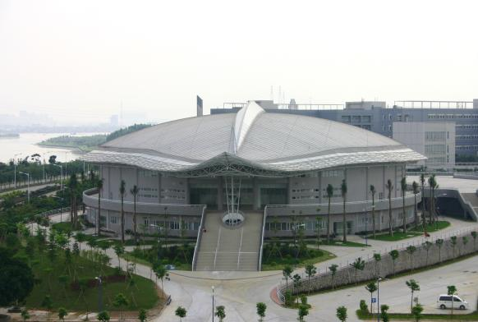
3 | 上海虹桥机场2号航站楼 | 131000 | PVC | 1.5mm | 2009 | 13 | 防水系统无渗漏，防水层表观良好无破损，细部防水处理无异常 | 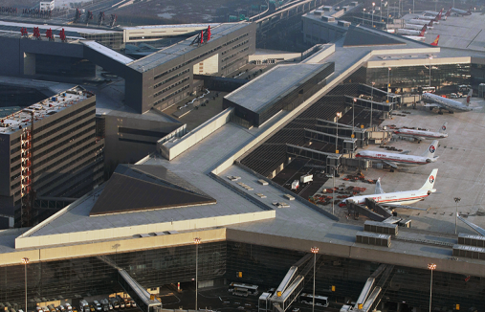
4 | 上海国际网球中心俱乐部 | 2000 | KEE | 0.9mm | 1997 | 25 | 已安装25年，使用状况良好 | 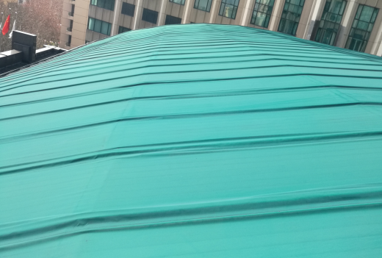
5 | 中央党校活动中心 | 9000 | KEE | 0.9mm | 2009 | 13 | 使用中，状况良好 | 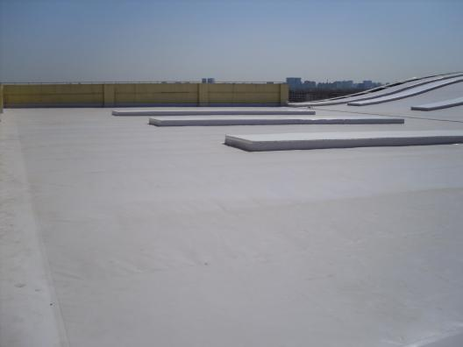
6 | 西飞601厂房 | 25000 | PVC | 1.2mm | 2012 | 10 | 使用中，状况良好 | 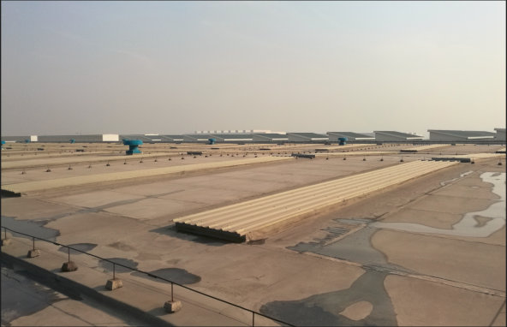
7 | 沈阳华晨宝马供应商车间与涂装车间 | 70000 | 增强型TPO | 1.5mm | 2011 | 11 | 防水系统无渗漏，防水层表观良好无破损，细部防水处理无异常 | 
8 | 辽宁抚顺琥珀纸业有限责任公司屋面防水工程 | 60000 | 增强型TPO | 1.5mm | 2011 | 11 | 防水系统无渗漏，防水层表观良好无破损，细部防水处理无异常 | 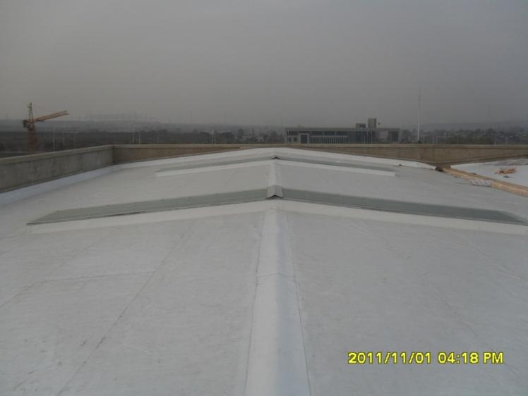
9 | 一汽集团进出口公司一汽-大众二厂物流超市改造屋面防水工程 | 53000 | 增强型TPO | 1.5mm | 2010 | 12 | 防水系统无渗漏，防水层表观良好无破损，细部防水处理无异常 | 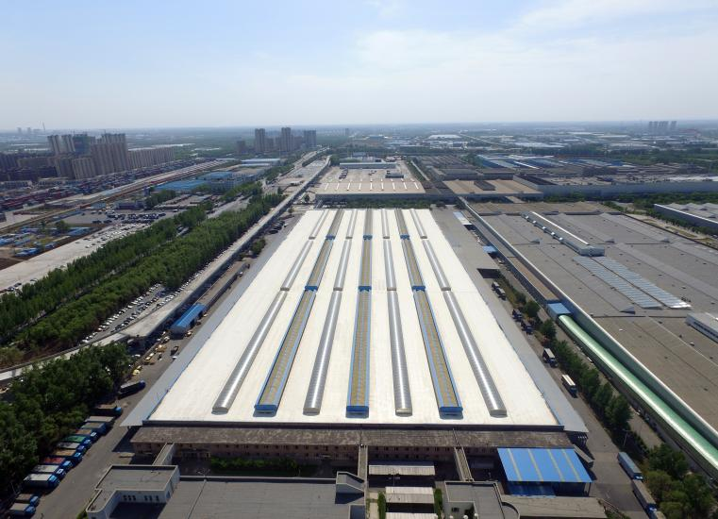
10 | 安徽中烟芜湖卷烟厂“都宝”线项目制丝工房及综合库TPO屋面防水工程 | 38000 | 背衬型TPO | 1.5mm | 2011 | 11 | 防水系统无渗漏，防水层表观良好无破损，细部防水处理无异常 | 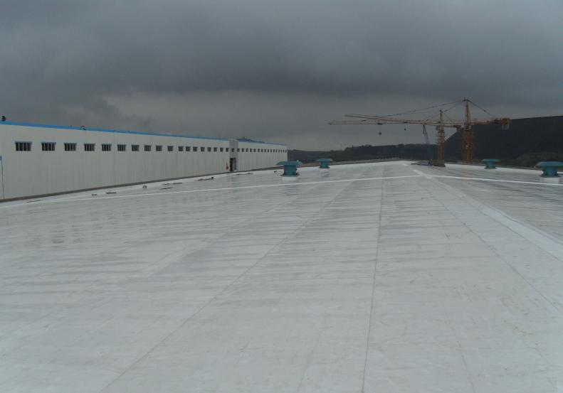

三、标准的知识产权情况
本标准中未涉及企业专利等知识产权。

四、标准预期达到的效果
制定《单层防水卷材屋面工程技术规程》建材行业的行业标准，与全文强制性标准《规范》内条文的规定保持一致，对适用于单层防水卷材屋面的高分子防水材料、配套材料、机械固定件以及匹配的施工工艺等进行规定，把控防水生产企业的材料出厂质量，管控防水施工企业在施工质量，对单层防水卷材屋面工程的系统可靠性提供支持，为单卷屋面的发展起到推动作用。同时成为指导防水卷材生产企业、单卷屋面配套材料生产企业以及单卷屋面施工承包企业的改进升级的基础，促进防水行业质量管理提升管理工作更进一步。

五、国内外标准情况
目前，相关的国内标准主要有住建部《单层防水卷材屋面工程技术规程》JGJ/T 316-2013 、《坡屋面工程技术规范》GB 50693-2011以及《建筑金属围护系统工程技术标准》JGJ/T 473-2019。本标准在制订过程中参考相关现行标准的规定，并对待发布的全文强制国家标准《建筑与市政工程防水通用规范》（报批稿）进行了梳理，考虑后对本标准条文进行了编写，属于制定。
其中条文中存在的差异性，在下表内详细列举并描述了条文制定的目的。
序号 | 本标准 | GB 50693 | JGJ/T 316 | JGJ/T 473 | 差异描述
1 | 3.1.1  单层防水卷材屋面的防水设计工作年限不应低于20年 | 3.2.3  坡屋面防水等级：I级≥20年；II级≥10年 | 3.0.1  屋面防水等级：I级≥20年；II级≥10年 | 5.3.2  防水等级：一级≥30年；二级≥20年；三级≥10年 | 待发布的全文强制性标准《规范》内2.0.2要求，屋面工程防水设计工作年限不应低于 20 年。屋面防水等级除I级、II级外，还有III级设置。
2 | 3.3.1  防水卷材品种：聚氯乙烯（PVC）防水卷材、  热塑性聚烯烃（TPO）防水卷材、三元乙丙橡胶（EPDM）防水卷材 | 10.1.4  防水卷材屋面采用的防水卷材主要包括：聚氯乙烯（PVC）防水卷材、三元乙丙橡胶（EPDM）防水卷材、  热塑性聚烯烃（TPO）防水卷材、弹性体（SBS）改性沥青防水卷材、塑性体（APP）改性沥青防水卷材 | 4.4.4  改性沥青防水卷材应选用玻纤增强聚酯毡胎基产品；外露使用的防水卷材表面应覆有页岩片、粗矿物颗粒等耐候性、难燃性保护材料。 | 4.4.2  防水层应采用防水卷材。防水卷材种类包括：聚氯乙烯（PVC）防水卷材、  热塑性聚烯烃（TPO）防水卷材、三元乙丙橡胶（EPDM）防水卷材、自粘聚合物改性沥青防水卷材 | 待发布的全文强制性标准《规范》内4.4.1-3要求，金属屋面工程防水做法中，防水卷材为：聚氯乙烯（PVC）防水卷材、  热塑性聚烯烃（TPO）防水卷材、三元乙丙橡胶（EPDM）防水卷材。
3 | 3.5  机械固定件  在常年干燥或相对湿度低于70%的使用环境下可选用碳钢固定件。  在严寒及寒冷地区，采用纤维状绝热材料的保温层宜采用套管加螺钉固定。  在海洋气候区及腐蚀性环境下，应采用奥氏体不锈钢螺钉及配套尼龙聚酯压条。 | 4.10  机械固定件  机械固定件在高湿、高温、腐蚀等环境下使用时，室内保持湿度大于70%时，应采用不锈钢螺钉 | 4.5  固定件  在高湿、高温、腐蚀等环境下，或室内常年湿度大于70%时，应采用不锈钢螺钉 | 4.7.6  紧固件材质及涂镀层应根据使用部位、使用环境和使用年限要求进行选择 | 现行行业标准《防水卷材屋面用机械固定件》JG/T 576中，对固定钉、套管、压条等主要物理性能做出了定义；  目前市场上常用的固定件规格，结合工程实际需要，防水卷材屋面用机械固定件的常用规格及使用环境不断提升不断完善。
4 | 3.6  施工机具 | 无 | 无 | 无 | 单层防水卷材屋面工程项目中，常用的施工方式为机械固定法，涉及手持焊枪、爬行焊机、电磁焊接设备以及配套的机具等，在本标准中予以明确，以提高施工质量，保证施工效果。
5 | 4.2  有穿孔机械固定  4.3  无穿孔机械固定 | 无 | 无 | 无 | 在常见的单层防水卷材屋面机械固定法施工中，一般采用两种施工方式，一种是有穿孔机械固定法，一种是无穿孔机械固定法，通过是否穿透防水层进行区隔，与之配套的固定件、施工机具等有一定区别，在此详细做出相关规定。
6 | 5.3.2  条粘高分子防水卷材宜采用双组份聚氨酯发泡胶，防水卷材与基层之间的剥离强度不应低于60N/50mm | 无 | 无 | 无 | 条粘单层防水卷材的施工案例国内并不多见，一般参考欧美施工做法，采用双组份微发泡聚氨酯胶粘剂，近在基层施胶，双组份胶粘剂混合后发泡，待混合后的胶粘剂不再有明显的发泡，手指轻触，胶粘剂不再粘附在手指上，即可铺贴防水卷材。
7 | 6.2.1  压铺材料可采用卵石，块体材料，容器种植等，不得采用碎石作为压铺材料 | 无 | 4.8.1  压铺材料可采用卵石或块体材料 | 无 | 在绿色低碳的政策指导下，既有建筑屋面或改造屋面设计中引入种植屋面，成为大趋势。在单层卷材屋面工程中，一般在压铺法施工工艺中使用，但非大面积式种植层次设计，载重无法满足，因此容器种植成为新选择。
8 | 7.0.9~7.0.11  采用与屋面防水层同材质的防水卷材复合的光伏组件支座、装饰杆件支座、安全锚、预制穿线管 | 无 | 无 | 无 | 出屋面的预制件，属于细部构造节点处理，目前的机械固定法、粘接法施工，在细节处理上，施工操作难度较大。成品预制件，与防水层同材质，避免了不相容材料间的性能损失，也降低了节点操作的难度，提高了防水层的系统可靠性与整体性。
9 | 8.2.3  防水卷材屋面竣工后不应有渗漏或积水现象。检验方法：雨后或持续淋水2h，观察检查 | 10.5.7  防水卷材屋面竣工后不得渗漏。检验方法：雨后或进行2h淋水，观察检查 | 7.4.3  防水卷材屋面竣工后不应有渗漏或积水现象。检验方法：雨后或进行2h淋水、蓄水24h，观察检查 | 8.12.2  连接节点部位、屋（墙、底）面搭接部位应密封完整、连续，防水可靠。检验数量：全数检查。检验方法：观察检查和雨后或淋水检验 | 在单层防水卷材屋面的项目应用中，9成以上的基层为金属板，常见的机场、航站楼、体育场馆等，该类型建筑为坡度设计，无法进行蓄水检验是否漏水。

六、与现行法规等的协调性
本标准与住建部《单层防水卷材屋面工程技术规程》JGJ/T 316均属于行业标准，本标准为制订，住建部《单层防水卷材屋面工程技术规程》JGJ/T 316为局部修订，均需要与即将发布的国家强制性标准《建筑与市政防水通用规范》的相关规定保持协调。
本标准与《单层防水卷材屋面工程技术规程》JGJ/T 316均为行业标准，为了避免在标准宣贯实施过程中造成不便，因此在制定时充分考虑JC标与JGJ标的差异性。单层防水卷材屋面工程是由隔汽、防水、排水、保温隔热、机械固定等多项技术组合构成的系统工程，因此住建部《单层防水卷材屋面工程技术规程》JGJ/T 316以单层防水卷材屋面工程系统为主，从屋面系统构造层次设计、隔热绝热材料、防水材料、压铺材料以及配套用胶粘、覆盖、隔离等材料为分项，涉及一般规定、设计、施工以及验收等方面的内容。本标准综合考虑了建材行业规程标准的编制要求及逻辑，以单层卷材屋面工程用防水卷材为主，从防水层的技术要求、配套材料、配套机具、配套固定件、机械固定法施工、压铺法施工、粘接法施工以及验收等方面进行编制。
与本标准相关的其他现行标准、法律、法规等，均做协调处理，保证了条文的一致性与协调性。

七、重大分歧及处理和依据
无。

八、标准性质的建议说明
本标准的性质为推荐性。

